TÜBESS Tez İstek Kuralları ve İstek Formu
TÜBESS Tez Hizmeti;
Kahramanmaraş Sütçü İmam Üniversitesi (KSÜ) , Türkiye Belge Sağlama Sistemi (TÜBESS), aralığıyla, YÖK Tez Merkezi'nden tam metni indirilemeyen tezlerin bu sistem aracılığı ile YÖK'' TEZ Merkezinden tedarik edilme hizmetidir.
Kimler Yararlanabilir:
-Kahramanmaraş Sütçü İmam Üniversitesi, TÜBESS hizmetinden KSÜ akademik/idari personeli ve Yüksek Lisans, Doktora öğrencileri yararlanır.
-Aylık sadece 5 tez isteği karşılanır.
Öncelikli Yapmanız Gerekenler:
- 1.Aşama:
İstekte bulunmadan önce, aradığınız tezin YÖK Tez Merkezi (https://tez.yok.gov.tr) üzerinden indirilip indirilmediğini kontrol ediniz; yalnızca İNDİRİLEMEYEN ve ilgili tez numarasının hemen yanında "Bu tezin, veri tabanı üzerinden yayınlanma izni bulunmamaktadır. Yayınlanma izni olmayan tezlerin basılı kopyalarına üniversite kütüphaneniz aracılığıyla (TÜBESS üzerinden) erişebilirsiniz." ibaresi olan tezleri istekte bulunabilirsiniz.
İNDİRİLEMEYEN tez örneği:
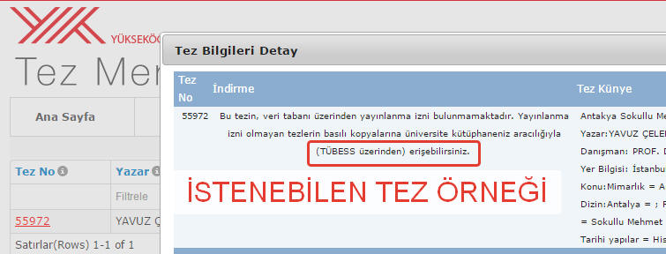
Tarih kısıtlı tez örneği:
YÖK Tez Veri Tabanında yazarı tarafından belirli bir tarihe kadar kısıtlanmış olan tezleri lütfen istekte bulunmayınız.
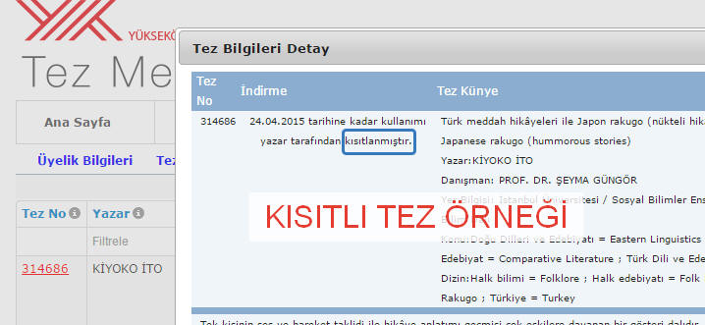
-2. Aşama:
Aşağıdaki online form üzerinden tez isteğinizi yapınız. Bunun için Kütüphane hesabımız için https://e-kutuphane.ksu.edu.tr adresine giriyoruz. Eğer şifremizi bilmiyor isek şifre unuttum hiç kaydımız yok ise kütüphane kat 1 ödünç verme bankosundan veya 0344 300 4331 bilgi alıyoruz. Hesap girişi yapıldıktan sonra;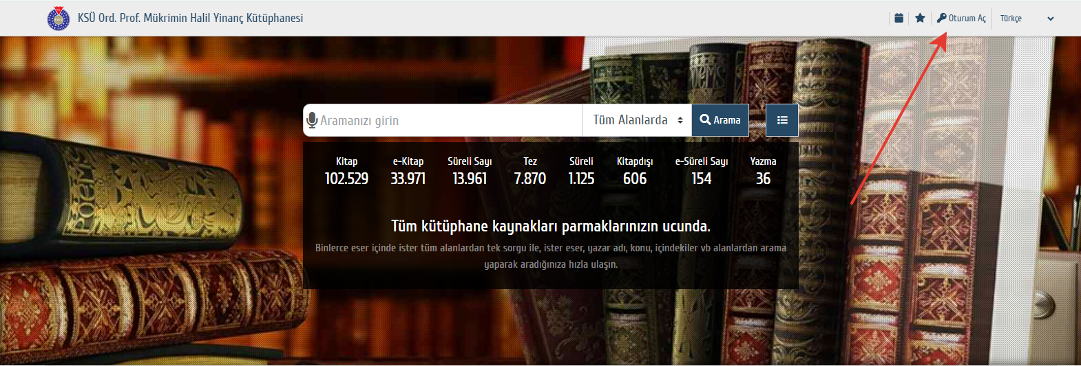 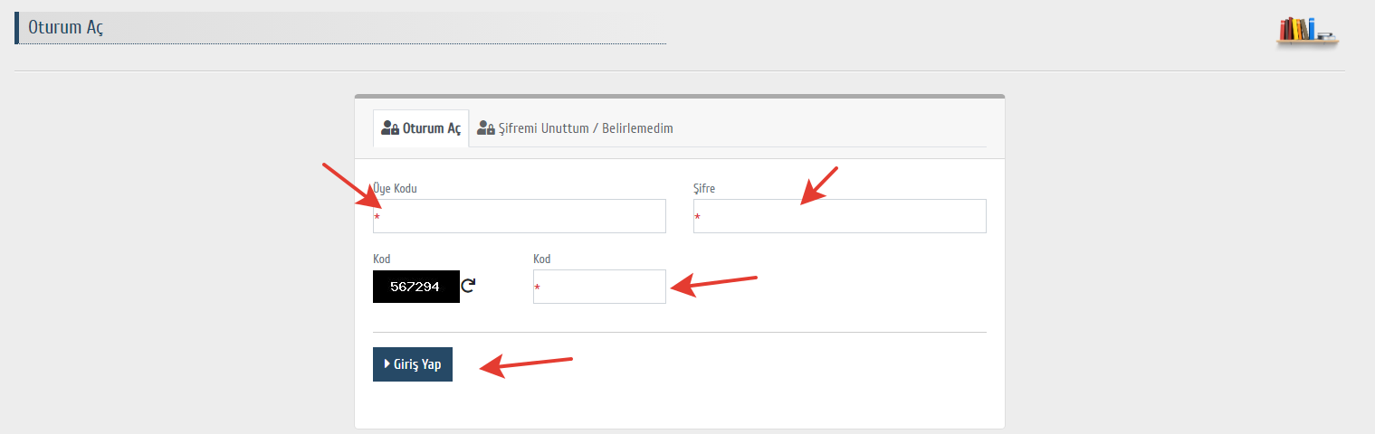
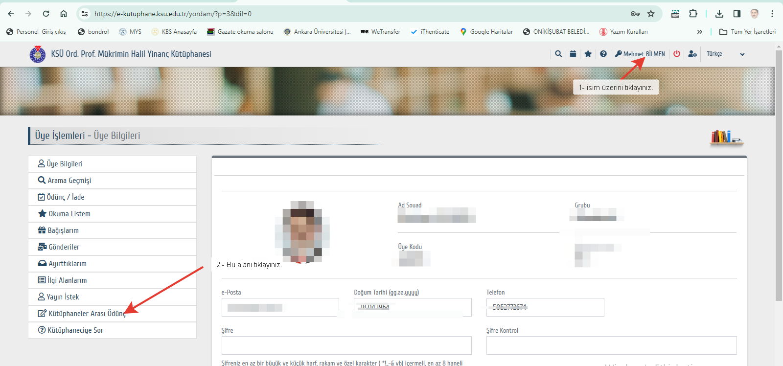
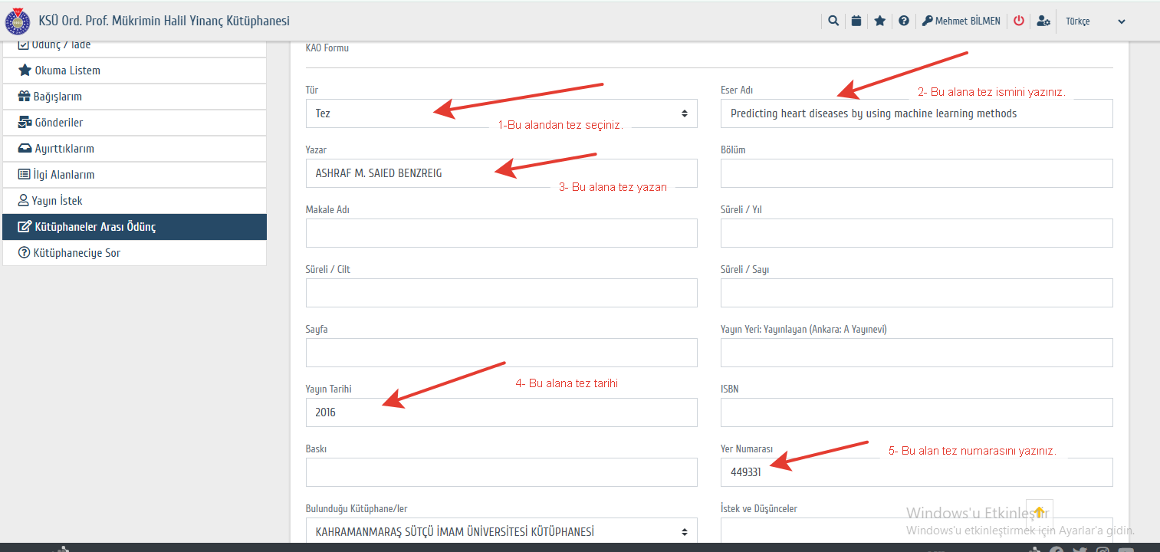
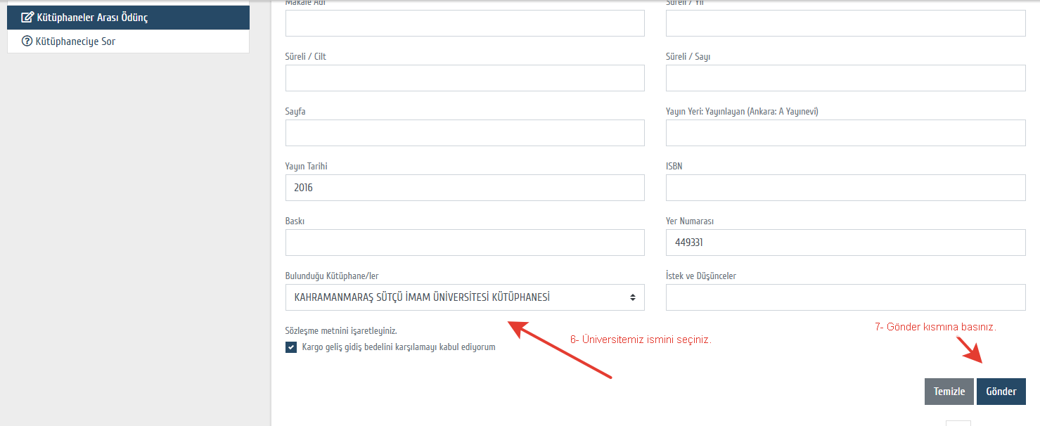

-3.Aşama:
KSÜ TÜBESS sorumlusu (Kütüphane Kat -1 Süreli Yayınlar Servisi Teknik Personel Seçil AK Tel :0 344 300- 4331 ) tarafından otomasyon sistemine girilecek olan tez isteğiniz YÖK'den karşılandıktan sonra, kütüphane üyelik bilgileriniz üzerinde bulunan e-posta ve telefona bilgi verilecek ve istekte bulunduğunuz tezin çıktısını teslim almak için KSÜ Kütüphanesi Teknik Hizmetler Servisine gelmeniz istenecektir. Lütfen üyelik bilgilerinin güncel olmasına dikkat ediniz.
ÖNEMLİ NOT:
TÜBESS Katılım Protokolü'nün 6.3.5. maddesi gereğince tezi istekte bulunan kişiye tezin sadece BASILI formatı teslim edilecektir.
Tezin sayfası fotokopi servisince hesaplanarak ücret tahsil edilecektir.

